安丘市官庄镇人民政府2022年政府信息公开工作年度报告

本报告根据《中华人民共和国政府信息公开条例》（国务院令第711号，以下简称《条例》）《国务院办公厅政府信息与政务公开办公室关于印发中华人民共和国政府信息公开工作年度报告格式的通知》（国办公开办函〔2021〕30号）等有关法律法规的要求编制。本报告包括六个部分内容：总体情况；行政机关主动公开政府信息情况；行政机关收到和处理政府信息公开申请情况；因政府信息公开工作被申请行政复议、提起行政诉讼情况；政府信息公开工作存在的主要问题及改进情况；其他需要报告的事项。

一、总体情况

2022年，安丘市官庄镇人民政府根据《中华人民共和国政府信息公开条例》（以下简称《条例》）要求,扎实推进政务公开工作，全面提升公开质量和实效，持续推进政府信息公开工作向好发展。

（一）主动公开

**1.体制机制建设情况**

成立政务公开工作领导小组，镇长为组长，党委副书记为副组长，相关科级干部及部门负责同志为小组成员。

**2.主动公开信息情况**

官庄镇2022年通过政府门户网站发布信息130条，微信公众号发布及转载各类公开信息323条，主动公开信息总条数较2021年增加198条，同比增长77.65%。根据《条例》第二十、二十一条内容之要求通过政府门户网站及时公开了机关职能、机构设置、办公地址、办公时间、联系方式、负责人姓名等信息；及时发布了2022年度预算和2021年度决算信息。

**3.解读回应关切**

今年我镇为做好及时回应社会关切问题，结合政府信息公开工作开展了“百名干部包百村联万户”活动，将每个行政村作为镇干部的日常联系点，打通回应关切的“最后一公里”。

（二）依申请公开

严格落实“先审核后公开”、“谁公开谁审核、谁审核谁负责”的依申请公开制度。2022年官庄镇共收到依申请公开事项0件，行政复议事项0件，行政诉讼事项0件，收费0元。与去年相比，没有增长。

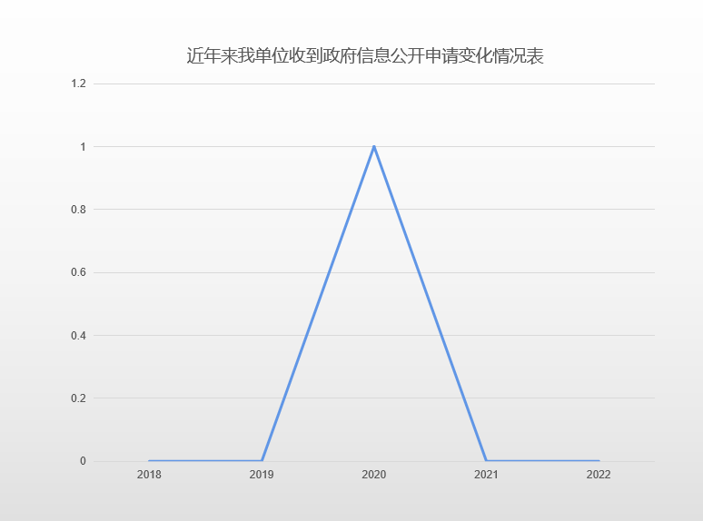

（三）政府信息管理

**优化工作流程，建立完善相关制度。**进一步规范信息发布工作，保障政府信息的依法获取，健全政府信息管理动态调整机制，妥善处理好政务公开与保守国家秘密的关系，保证政府信息发布的内容合法、完整、准确、及时。

**在政务公开工作中高度重视目录建设。**对公开信息按照组织机构、政策文件、工作信息、人事信息、决策公开、执行公开、服务公开、结果公开、其他信息、重点领域等类别仔细划分，方便群众获取相关信息。

**切实加强我镇全生命周期管理工作。**健全政府信息公开属性的源头认定机制，拟制公文时，严格遵循“谁发布、谁审查、谁负责”的原则，并加强做好失效规范性文件清理规范工作。

（四）政府信息公开平台建设

以月通报制为抓手，确保政府网站和政务新媒体健康有序运行。以业务培训为抓手，全面提升政务公开工作人员尤其是政务新媒体工作人员的工作能力。并在线下设置政府信息公开查阅场所。

（五）监督保障

**加强组织领导。**成立领导小组，确保各类信息及时、有效、准确的公开。**工作考核方面。**形成定期向分管领导汇报政务公开工作制度，并拓宽民众反映渠道，广泛听取公众意见和建议。**人员经费方面，**设置政务公开工作人员2名，并设置每年2000元的经费额度。

二、主动公开政府信息情况

|  |  |  |  |
| --- | --- | --- | --- |
| 第二十条第（一）项 | | | |
| 信息内容 | 本年制发件数 | 本年废止件数 | 现行有效件数 |
| 规章 | 0 | 0 | 0 |
| 行政规范性文件 | 0 | 0 | 0 |
| 第二十条第（五）项 | | | |
| 信息内容 | 本年处理决定数量 | | |
| 行政许可 | 0 | | |
| 第二十条第（六）项 | | | |
| 信息内容 | 本年处理决定数量 | | |
| 行政处罚 | 0 | | |
| 行政强制 | 0 | | |
| 第二十条第（八）项 | | | |
| 信息内容 | 本年收费金额（单位：万元） | | |
| 行政事业性收费 | 0 | | |

三、收到和处理政府信息公开申请情况

|  |  |  |  |  |  |  |  |  |  |
| --- | --- | --- | --- | --- | --- | --- | --- | --- | --- |
| （本列数据的勾稽关系为：第一项加第二项之和，等于第三项加第四项之和） | | | 申请人情况 | | | | | | |
| 自然人 | 法人或其他组织 | | | | | 总计 |
| 商业  企业 | 科研  机构 | 社会公益组织 | 法律服务机构 | 其他 |
| 一、本年新收政府信息公开申请数量 | | | 0 | 0 | 0 | 0 | 0 | 0 | 0 |
| 二、上年结转政府信息公开申请数量 | | | 0 | 0 | 0 | 0 | 0 | 0 | 0 |
| 三、本年度办理结果 | （一）予以公开 | | 0 | 0 | 0 | 0 | 0 | 0 | 0 |
| （二）部分公开（区分处理的，只计这一情形，不计其他情形） | | 0 | 0 | 0 | 0 | 0 | 0 | 0 |
| （三）不予公开 | 1.属于国家秘密 | 0 | 0 | 0 | 0 | 0 | 0 | 0 |
| 2.其他法律行政法规禁止公开 | 0 | 0 | 0 | 0 | 0 | 0 | 0 |
| 3.危及“三安全一稳定” | 0 | 0 | 0 | 0 | 0 | 0 | 0 |
| 4.保护第三方合法权益 | 0 | 0 | 0 | 0 | 0 | 0 | 0 |
| 5.属于三类内部事务信息 | 0 | 0 | 0 | 0 | 0 | 0 | 0 |
| 6.属于四类过程性信息 | 0 | 0 | 0 | 0 | 0 | 0 | 0 |
| 7.属于行政执法案卷 | 0 | 0 | 0 | 0 | 0 | 0 | 0 |
| 8.属于行政查询事项 | 0 | 0 | 0 | 0 | 0 | 0 | 0 |
| （四）无法提供 | 1.本机关不掌握相关政府信息 | 0 | 0 | 0 | 0 | 0 | 0 | 0 |
| 2.没有现成信息需要另行制作 | 0 | 0 | 0 | 0 | 0 | 0 | 0 |
| 3.补正后申请内容仍不明确 | 0 | 0 | 0 | 0 | 0 | 0 | 0 |
| （五）不予处理 | 1.信访举报投诉类申请 | 0 | 0 | 0 | 0 | 0 | 0 | 0 |
| 2.重复申请 | 0 | 0 | 0 | 0 | 0 | 0 | 0 |
| 3.要求提供公开出版物 | 0 | 0 | 0 | 0 | 0 | 0 | 0 |
| 4.无正当理由大量反复申请 | 0 | 0 | 0 | 0 | 0 | 0 | 0 |
| 5.要求行政机关确认或重新出具已获取信息 | 0 | 0 | 0 | 0 | 0 | 0 | 0 |
| （六）其他处理 | 1.申请人无正当理由逾期不补正、行政机关不再处理其政府信息公开申请 | 0 | 0 | 0 | 0 | 0 | 0 | 0 |
| 2.申请人逾期未按收费通知要求缴纳费用、行政机关不再处理其政府信息公开申请 | 0 | 0 | 0 | 0 | 0 | 0 | 0 |
| 3.其他 | 0 | 0 | 0 | 0 | 0 | 0 | 0 |
| （七）总计 | | 0 | 0 | 0 | 0 | 0 | 0 | 0 |
| 四、结转下年度继续办理 | | | 0 | 0 | 0 | 0 | 0 | 0 | 0 |

四、政府信息公开行政复议、行政诉讼情况

|  |  |  |  |  |  |  |  |  |  |  |  |  |  |  |
| --- | --- | --- | --- | --- | --- | --- | --- | --- | --- | --- | --- | --- | --- | --- |
| 行政复议 | | | | | 行政诉讼 | | | | | | | | | |
| 结果维持 | 结果 纠正 | 其他 结果 | 尚未 审结 | 总计 | 未经复议直接起诉 | | | | | 复议后起诉 | | | | |
| 结果 维持 | 结果 纠正 | 其他 结果 | 尚未 审结 | 总计 | 结果 维持 | 结果 纠正 | 其他 结果 | 尚未 审结 | 总计 |
| 0 | 0 | 0 | 0 | 0 | 0 | 0 | 0 | 0 | 0 | 0 | 0 | 0 | 0 | 0 |

五、存在的主要问题及改进情况

（一）2021年问题整改情况

一是完善了工作体制机制，从上至下高度重视政府信息公开工作，建立健全了政务公开领导小组。二是扩大了信息公开范围，结合社会环境、热点话题、百姓诉求，应公开尽公开。三是采用多种形式开展政务公开工作，线上线下相结合。

（二）2022年存在的主要问题及改进情况

**主要问题：**

一是政府门户网站的日常信息发布内容不够广泛、不够及时，二是政务公开工作人员对于相关政策理论不够了解，尤其是后台操作流程不够熟练，三是政务公开没有坚持以群众需要为导向，不能广泛吸引老百姓的关注。

**改进情况：**

一是加强政府门户网站的日常维护，及时、充分的上传政务公开信息。二是通过加强对政务公开工作人员的培训和学习，比如集中学习政务公开相关政策理论，学习组配分类、信息上传流程等知识，全面提升工作人员的业务能力和整体素质，使官庄镇的政务公开水平有了很大提高。三是加大对百姓、社会需求的把握，坚持人民至上的工作原则和群众需求导向，争取能让我镇的政务公开工作让更多人更加满意。六、其他需要报告的事项

（一）收取信息处理费的情况

本机关严格贯彻落实《国务院办公厅关于印发<政府信息公开信息处理费管理办法>的通知》（国办函〔2020〕109号）和《山东省人民政府办公厅关于做好政府信息公开信息处理费管理工作有关事项的通知》（鲁政办字〔2020〕179号）要求，2022年度未收取政府信息公开信息处理费，包括：检索费、复制费（含案卷材料复制费）、邮寄费。

（二）落实安丘市2022年度政务公开工作要点情况

2022年我镇提高思想站位，镇委镇政府高度重视政务公开工作，在市委市政府的带领下积极开展政务公开工作，完成了上级交办的各项政务公开工作，别切将政务公开工作与本镇实际情况和其他工作有机结合，利用政务公开促进镇上的其他各项工作有效开展。

（三）人大代表建议和政协委员提案办理结果公开情况。

2022年，官庄镇没有承办人大建议和政协提案。

（四）安丘市官庄镇人民政府2022年度政务公开工作创新情况

一是建立健全了政务公开领导小组，建立健全了政务公开工作体制机制。二是将“百名干部包百村联万户”大走访活动与政务公开工作有机结合，真正做到了将政务信息公开带到老百姓身边。

（五）安丘市官庄镇人民政府2022年度政府信息公开工作年度报告数据统计需要说明的事项

本年度报告中所列各项数据的统计期限自2022年1月1日至2022年12月31日。本年度报告的电子版可在安丘市人民政府门户网站（http://www.anqiu.gov.cn/）下载。如对本报告有任何疑问，请与安丘市官庄镇人民政府政府信息公开领导小组办公室联系（地址：山东省安丘市官庄镇民主街47号，邮编：262108，电话：0536-4651001，传真：0536-4651100，电子邮箱：aqsgzzdzb@wf.shandong.cn）。

（六）安丘市官庄镇人民政府2022年度没有其他需要报告的事项。

（七）安丘市官庄镇人民政府本年度没有其他有关文件专门要求通过政府信息公开工作年度报告予以报告的事项。

安丘市官庄镇人民政府

2023年1月28日